Propozice soutěže v dovednostech práce s motorovou řetězovou pilou „Hanácké pilař 2021“

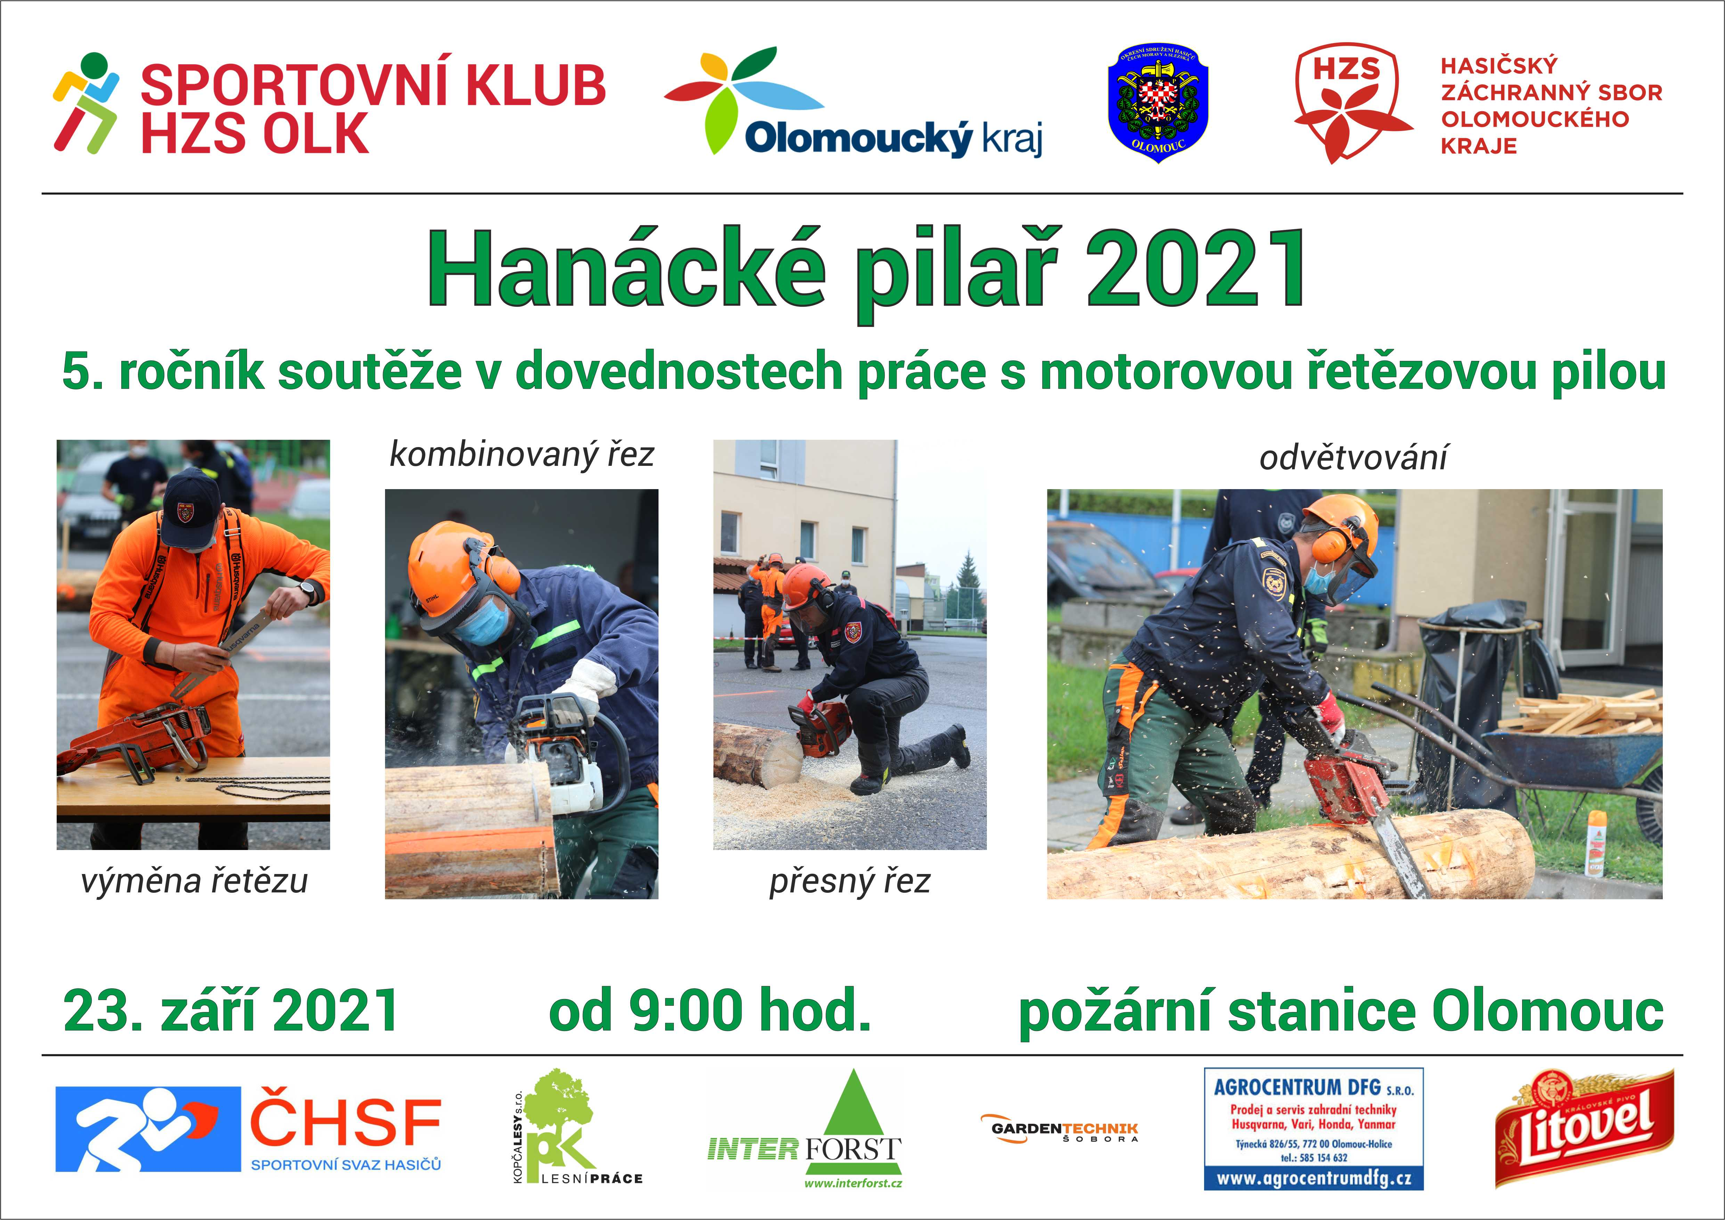

Pořadatel: | Sportovní klub při Hasičském záchranném sboru Olomouckého kraje, z. s.  Hasičský záchranný sbor Olomouckého kraje  Okresní sdružení hasičů Olomouc  Česká hasičská sportovní federace, sportovní svaz hasičů, z. s.
Termín: | 23. září 2021
Místo: | Požární stanice Olomouc, Schweitzerova 91, 779 00 Olomouc
Podmínky účasti: | Účastníci soutěže musí být příslušníci HZS ČR nebo členové jednotky SDH obce, kteří absolvovali specializační kurz pro obsluhu motorových pil v jednotce PO dle pokynu GŘ HZS ČR č. 11/2014 a také pravidelnou odbornou přípravu dle čl. 3 odst. 3.  Platnost osvědčení bude kontrolována při prezenci!  Upozorňujeme na povinnost mít vlastní motorovou řetězovou pilu, protiprořezové kalhoty, přilbu a rukavice!!!
Přihlášky: | Je nutno zaslat e-mailem na kontaktní adresu: vladimir.vilimek@hzsol.cz tel.: 950 770 318, mobil: 602 410 547.  Nejpozději do 21. září 2021!
Prezence: | 8:00 - 8:30 hod.
Kategorie: | - příslušníci HZS ČR  - členové jednotky SDH obce
Disciplíny: | - výměna řetězu  - kombinovaný řez  - přesný řez  - odvětvování
Diplomy a ceny: | Soutěžící na 1. až 3. místě obdrží poháry, diplomy a věcné ceny.
Časový program: | Start soutěže v 9:00 hod.  Ukončení dle přihlášených závodníků do 14:00 hod.
Stravování a pitný režim: | Oběd bude v místě konání soutěže, pitný režim je účastníkům zajištěn sponzorem soutěže pivo Litovel free a nealko nápoje.
Lékařské zajištění: | Výjezdové stanoviště ZZS Olomouckého kraje v Olomouci.
Různé: | - soutěž probíhá dle propozic, pořadatel si vyhrazuje právo na modifikaci;  - měření bude probíhat časoměřiči na stopky;  - účastníci a diváci se účastní soutěže na vlastní nebezpečí;  - výsledky soutěže budou zveřejněny na internetové adrese HZS Olomouckého kraje;  - soutěž proběhne dle platných mimořádných nařízení MZ ČR a interních předpisů HZS ČR a HZS OLK.
Organizační výbor soutěže: | ředitel soutěže: plk. Ing. Jiří Osyka  hlavní rozhodčí: nprap. Vladimír Vilímek  vedoucí sčítací skupiny: kpt. Ing. Jan Ondruch
plk. Ing. Karel Kolářík v. r.
ředitel HZS Olomouckého kraje

